Monte Riso Theater
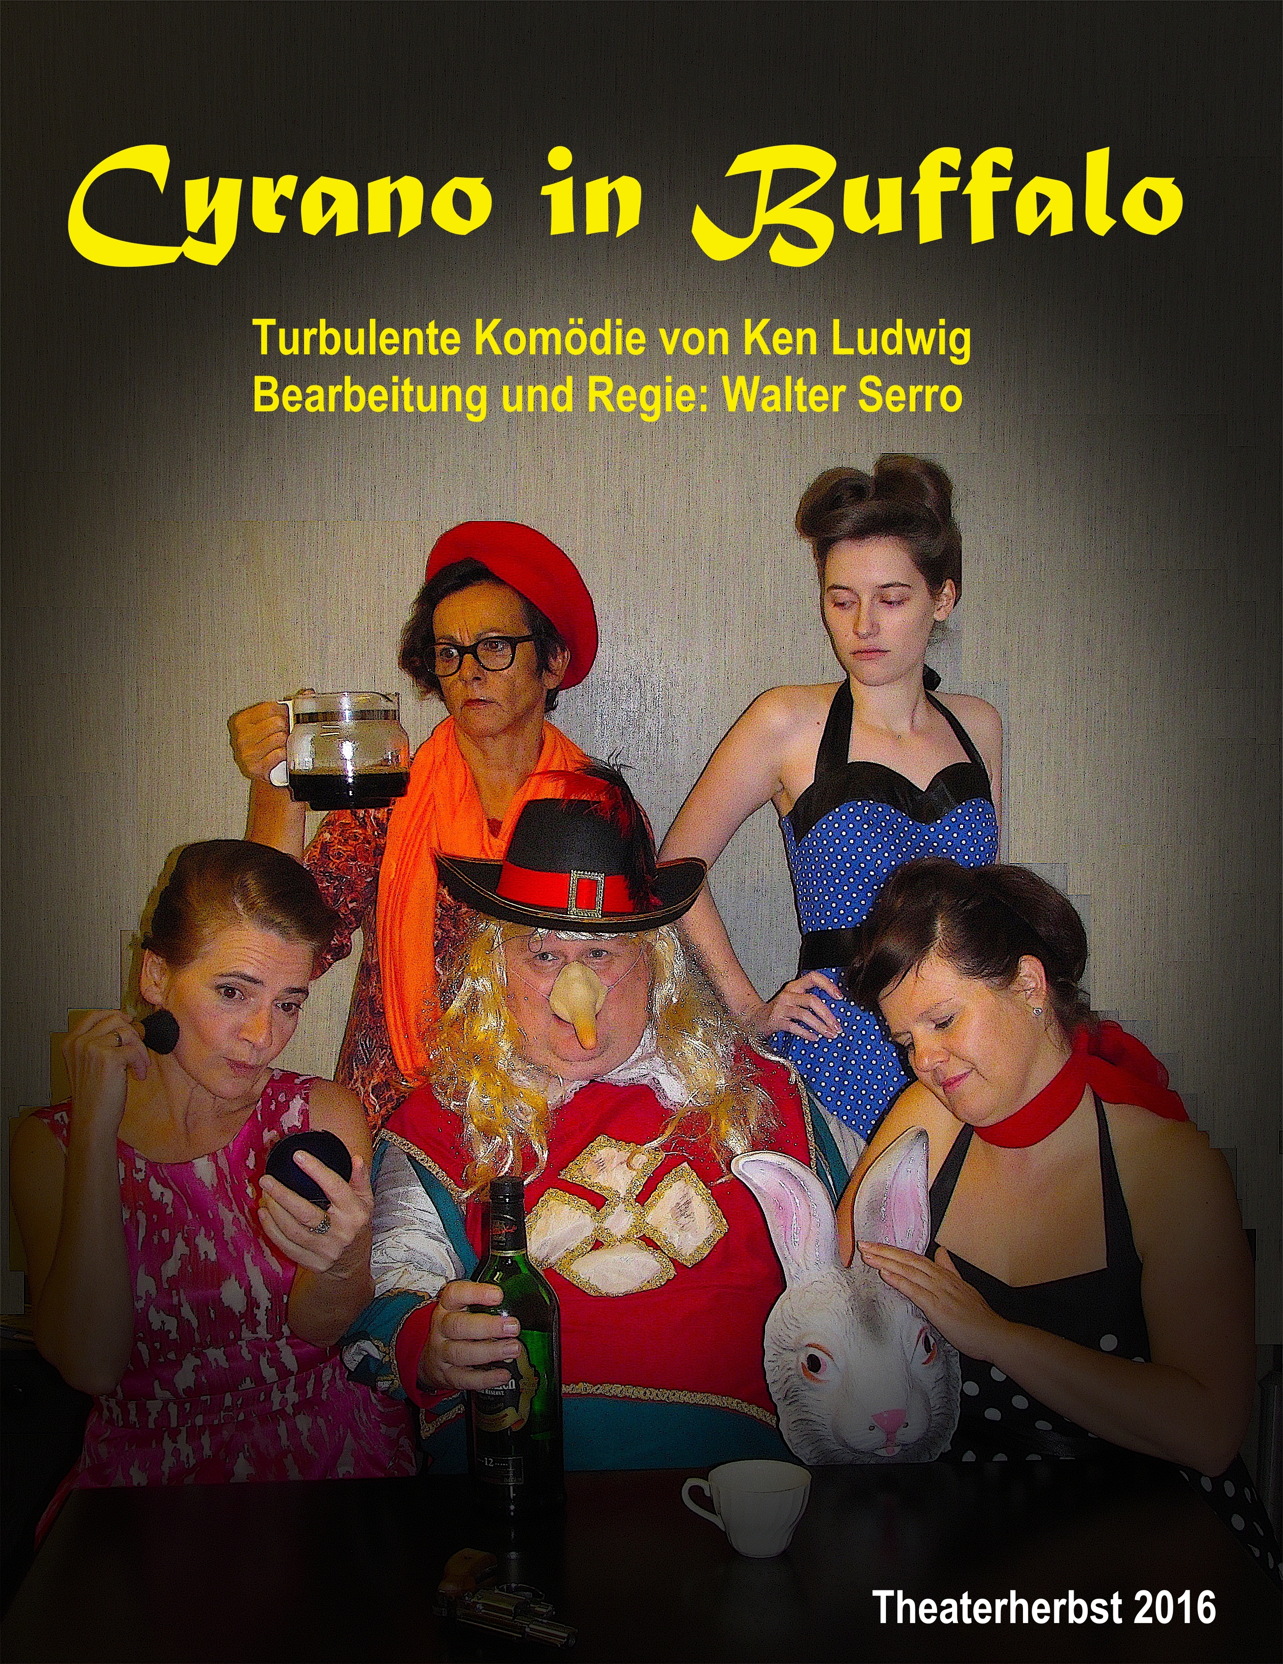

Sa. 12. Nov. 19:00 Uhr
So. 13. Nov. 17:00 Uhr
Sa. 19. Nov. 19:00 Uhr
So. 20. Nov. 17:00 Uhr
Kulturhalle Reisenberg
Darsteller
Doris Leopold, Maria Schlösinger, Christa Vidicki, Marina Sauer; Josef Lippert, Hannes Sikora, Leopold Hartl, Alfred Pichler, Michael Schlösinger, Herbert Schiff, Johann Schwarzott, Wolfgang Bornatowicz, Edith Pichler
Inhalt
Charlotte und George Hay, ein in die Jahre gekommenes Schauspielerehepaar und Leiter eines Tournéetheaters, tingeln erfolglos aber unverdrossen durch die amerikanische Provinz. Ihre illustre, aber finanziell desolate Truppe zeigt abwechselnd "Intimitäten" von Noel Coward und "Cyrano de Bergerac" von Rostand. Mitten in die sich ausbreitende Resignation platzt ein Anruf aus Hollywood, der urplötzlich die Chance eröffnet, auf die die Hays ihr Leben lang gewartet haben: Der berühmte Regisseur Frank Capra will sich für seinen nächsten Film, sobald wie möglich eine Vorstellung von ihnen ansehen. Die Super-Chance doch noch berühmt zu werden, doch Schwerhörigkeit, Alkohol, Meteorologie, eine un-gewollte Schwangerschaft und der ganz normale Theatertumult führen dazu, dass die Situation vollkommen aus dem Ruder läuft...
Autor
Ken Ludwig, Dramatiker und Regisseur, wurde 1950 als Sohn eines Arztes und einer früheren Broadway-Tänzerin in York, Pennsylvania geboren. Er studierte zunächst am Haverford College, später dann an der Harvard University und schließlich am Trinity College in Cambridge. Er lebt in Washington, D.C., ist verheiratet und hat zwei Kinder.
Eintritt
Vorverkauf: 10 Euro
Abendkassa: 11 Euro
Kartenvorverkauf (Pfarrheim Reisenberg)
So. 30. Okt. 2016 von 10 bis 11 Uhr
Mi. 2. Nov. 2016 von 18 bis 19 Uhr
So. 6. Nov. 2016 von 10 bis 11 Uhr

